**定义岗位**

发布人：吴雪

发布日期：2019年11月19日

**功能解释**

定义岗位是指依据企业的制度与规则，定义不同的岗位，可输入岗位编制人数、岗位等级、岗位描述与评估方案。与员工主数据岗位字段对应，绑定员工岗位信息；

**文章主旨**

本文介绍如何通过BAP Business Cloud AI，完成定义岗位，新增、修改及删除操作。

**操作要求**

当前登陆用户拥有操作定义岗位业务的权限，权限设置请在帮助文档中搜索查看。

**新增定义岗位**

1. 从系统菜单->【人力资源】->【定义】->【定义岗位】，打开定义岗位界面；
2. 编辑岗位代码、岗位名称、岗位编制人数等信息；
3. 点击【添加】或工具栏的保存按钮进行保存。

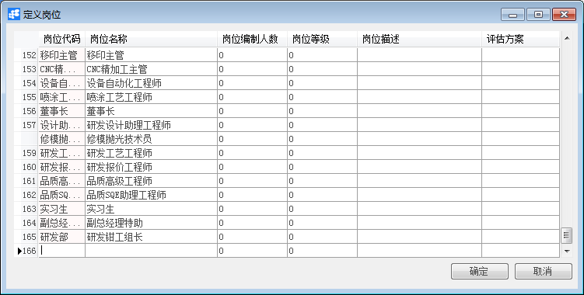

**修改定义岗位**

1. 从系统菜单->【人力资源】->【定义】->【定义岗位】，打开定义岗位界面；
2. 修改定义岗位内容；
3. 点击【更改】或工具栏的保存按钮进行更改岗位内容。

**删除定义岗位**

1. 从系统菜单->【人力资源】->【定义】->【定义岗位】，打开定义岗位界面；
2. 选中要删除的那一行：

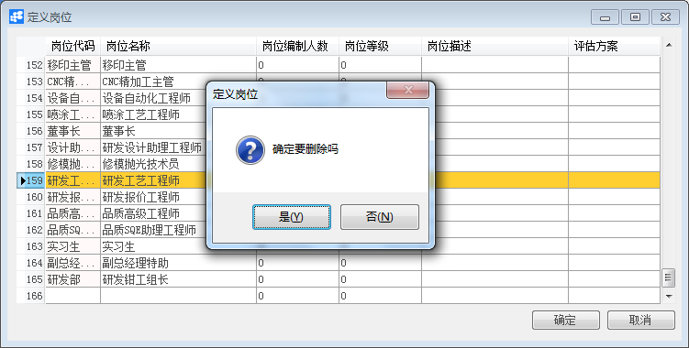

1. 点击工具栏的按钮，进行删除操作。

**属性与活动描述**

|  |  |
| --- | --- |
| **属性** | **活动描述** |
| 岗位代码 | 输入岗位代码 |
| 岗位名称 | 输入岗位名称 |
| 岗位编制人数 | 输入岗位编制人数 |
| 岗位等级 | 输入岗位等级 |
| 岗位描述 | 输入岗位描述 |
| 评估方案 | 选择评估方案 |